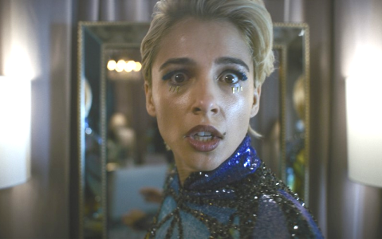
Úsmev 2
(Smile 2)
Premiéra: 17. 10. 2024

UIP – Paramount, USA 2024
Réžia: Parker Finn
Scenár: Parker Finn
Kamera: Charlie Sarroff
Hrajú: Naomi Scott, Kyle Gallner, Lukas Gage, Peter Jacobson

Prvá časť hororu Smile sa pred dvoma rokmi stala celosvetovým fenoménom. Preto jeho tvorca Parker Finn teraz prichádza s novým príbehom, v ktorom bude divákov opäť spoľahlivo naháňať strach jedna z najnevinnejších vecí na svete - ľudský úsmev.

Popová hviezda Skye Riley (Naomi Scott) sa vydáva na turné, ktorého cieľom je upevniť jej status jednej z najúspešnejších speváčok súčasnosti. Svojich „pätnásť minút slávy“ si však nemôže užiť naplno, pretože v jej živote sa v tomto kritickom okamihu začne odohrávať séria veľmi drastických a nepochopiteľných udalostí, ktoré nasledujú jedna za druhou. Skye je bojovníčka, ktorá sa vyrovnala s temnou minulosťou (alebo si to aspoň myslí), a je pripravená postaviť sa súčasnej hrozbe. Medzi nebom a zemou však existujú desivé sily, ktoré sa nedajú poraziť, aj keď Skye je pre to ochotná urobiť čokoľvek. Spozná ich podľa nenapodobiteľného zlovestného úsmevu. Vtedy však už môže byť na jej záchranu neskoro.

„Hoci príbeh voľne nadväzuje na princípy použité v prvom filme, do pokračovania by som sa nepúšťal, keby som sa mal len opakovať. V legende opradenej okolo Úsmevu je ešte veľa neprebádaného a divákom môžem sľúbiť množstvo nečakaných zvratov, ktoré ich budú baviť a desiť zároveň,“ hovorí režisér a scenárista Parker Finn. Jeho slová potvrdzuje aj predstaviteľ jednej z hlavných úloh Lukas Gage, ktorý sa po prvý krát na pľaci vyslovene bál, toho, čo bude nasledovať. „Počas jednej scény sa mi poriadne zdvihol žalúdok. Máte sa na čo tešiť,“ dodáva herec.

Prístupnosť: nevhodné pre vekovú skupinu maloletých do 18 rokov
Obsahový deskriptor: násilie, strach, závislosť
Žáner: horor
Verzia: anglicky so slovenskými titulkami
Minutáž: 124 minút
Formát: 2D DCP, zvuk 5.1 a 7.1
Monopol do: 17. 10. 2027

